HEEJIN BYEON Si è laureata il Biennio di Pianoforte ad indirizzo accompagnatore presso il Conservatorio A.Vivaldi di Alessandria con 110 lode e menzione, sotto la guida della Prof.ssa A.Lovisolo. Ha partecipato regolarmente a masterclass internazionali del baritono Pietro Spagnoli e del soprano Janet Perry. Ha frequentato il corsi di lideristica di Shaffer presso l`università di Mainz in Germania. Ha ottenuto un borsa di studio dall’Accademia di Musica di Pinerolo e ha studiato per un anno con Pietro De Maria. Ha partecipato come maestro collaboratore all’opera Suor Angelica con M° Marcello Rota. Ha collaborato la masteropera di perfezionamento in canto e arte scenica di Cavalleria Rusticana e Rita con soprano Denia Mazzola Gavazzeni e con la direzione di Orazio Baronello a Rometta Marena.
È stata ammessa al corso dei pianisti accompagnatori al teatro sperimentale di Spoleto con cui ha partecipato l’opera la Bohème in una tournèe più importanti teatri umbri (tra cui Spoleto, Orvieto, Perugia, Assisi, Todi, Città di Castello con il direttore Carlo Palleschi. Ha lavorato per una masteclass di Cavalleria Rusticana a Livorno con il baritono Marcello Lippi ha eseguito 2 recite col direttore Mario Modigliani.
Ha collaborato col soprano Denia Mazzola Gavazzeni per una masterclass di Suor Angelica a Bergamo come pianista accompagnatore. È stata la pianista del concorso per assegnazione ruoli per stagione lirica AB Harmoniae 2016-2017. Ha collaborato come pianista accompagnatore della produzione operistica del teatro sociale di Mantova e del teatro sociale di Villastrada(MN) 2016-2017 con cui ha eseguito Cavalleria Rusticana, La Traviata, Madama Butterfly e Serva Padrona. È stata ammessa al programma ‘operastudio’ di teatro di Pisa. Ha vinto 3° premio assoluto al 12°concorso internazionale per pianisti accompagnatori ‘Ottorino Respighi’. È mantenuta l’idoneità presso il teatro Coccia di Novara a cui collaborerà prossimamente.

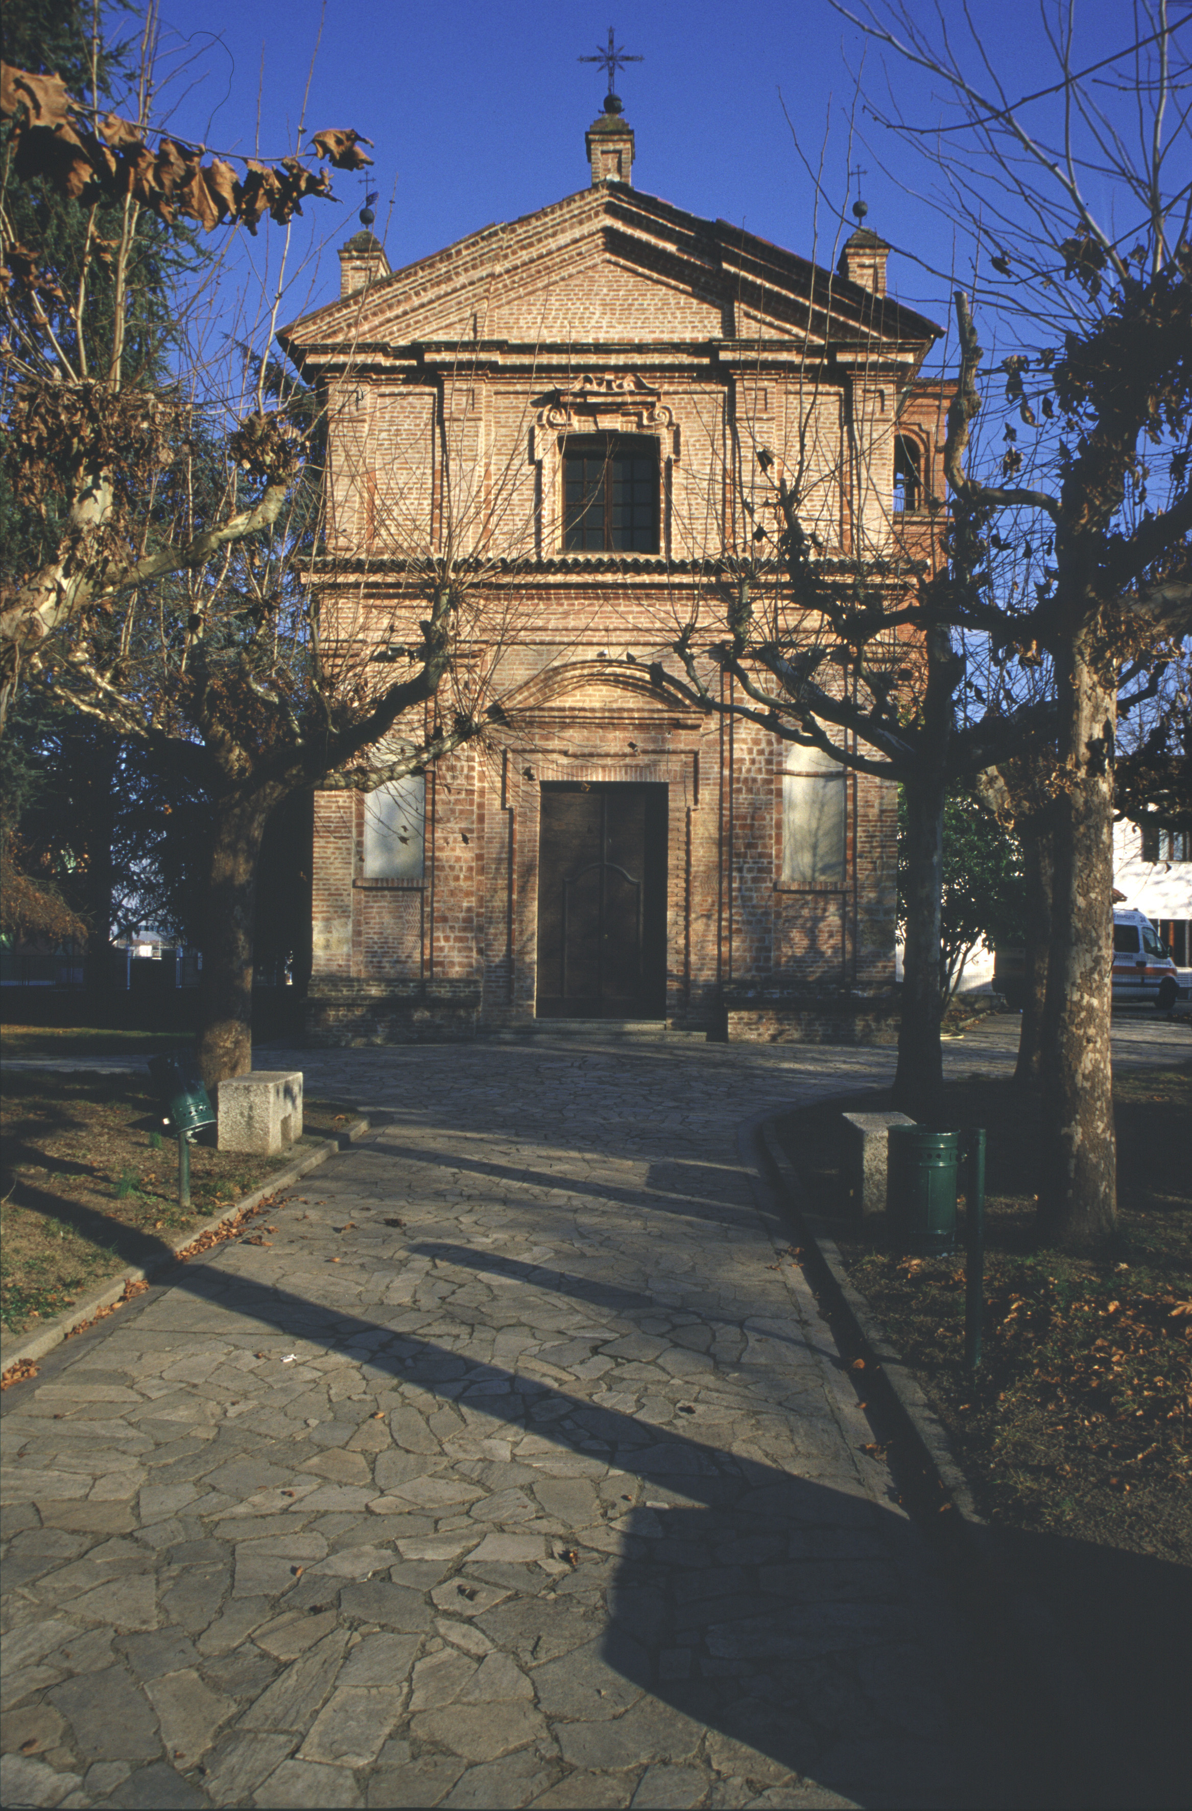
Chiesa di Santo Stefano

 |  | 

Il Comune di Castellazzo Bormida
in collaborazione con
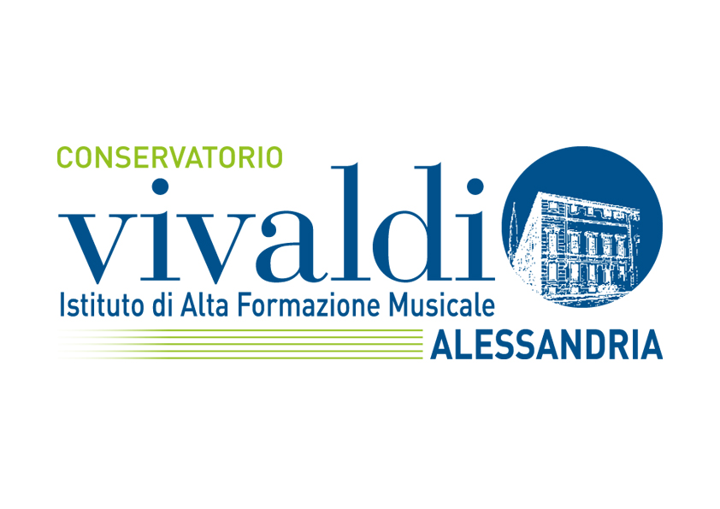
Conservatorio “A Vivaldi” di Alessandria
Biblioteca Civica “F. Poggio” e
Pro Loco, presenta:
Maggio musicale 2017

Giovedì 18 maggio ore 21,15

MUSICA DAL CONSERVATORIO
Concerto di musica lirica
Accompagnamento pianistico di Hee Jim Byeon

Chiesa di Santo Stefano

Coordinamento della Prof.ssa Anna Lovisolo

PROGRAMMA

Hai già vinto la causa...Vedrò mentr’io sospiro da Le Nozze di Figaro di W.A. Mozart
baritono Lorenzo Liberali

Temerari, sortite fuori di questo loco...Come scoglio da Così fan tutte di W.A. Mozart
soprano Nana Onishi

Oh quante volte da I Capuleti e i Montecchi
soprano Valentina Porcheddu

Come Paride vezzoso da L’elisir d’amore di G. Donizetti
baritono Lorenzo Liberali

Ah! Leve toi soleil da Romeo e Giulietta di C. Gounod
tenore Xi Yang

Ah! Fuyez douce image da Manon di J. Massenet
tenore Xi Yang

Quando me’n vo’ da La Bohème di G. Puccini
soprano Valentina Porcheddu

Io son l’umile ancella da Adriana Lecouvreur di F. Cilea
soprano Nana Onishi

Crudel! Perché finora da Le nozze di Figaro di W. A. Mozart
Valentina Porcheddu
Lorenzo Liberali

Soave Zeffiretto da Le nozze di Figaro di W. A. Mozart
Valentina Porcheddu
Nana Onishi

Accompagnamento pianistico HeeJin Byeon

Valentina Porcheddu. Nata nel 1991.Al Conservatorio “Vivaldi” si diploma e si laurea in Canto Lirico con il massimo dei voti e la lode. Dal 2009 è stata ospite tutti gli anni a Syddjurs in Danimarca con la “Belcanto Opera Company” di Genova cantando “Elisir d’amore” (Giannetta), Rigoletto (Giovanna, Paggio), Traviata (Annina), Bohème (Musetta) e come corista in Trovatore, Traviata e Tosca. Ha partecipato a sette galà lirici. Ha frequentato masterclass con Janet Perry e Luca Franco Ferrari, Roberto De Candia e con Pietro Spagnoli. Ha recentemente registrato un cd di "Canti di montagna" con Marco Berrini, con il quale collabora anche cantando nel suo coro "Ars Cantica". Ha partecipato a diversi concerti in Liguria, Lombardia e Piemonte. Si è classificata seconda al concorso di Deiva Marina, prima all'audizione per Così fan tutte a Pinerolo. Ha collaborato come solista in un concerto con il M˚ De Haan al Teatro Alfieri di Asti. Nel 2015 ha debuttato nel ruolo di Serpina de la "Serva padrona" alla Villa Faraggiana ad Albisola, ha partecipato ad un concerto nel Festival di Stresa con ‘Les Noces’ di Stravinskji diretta da Francesco Ivan Ciampa e ad un concerto al Festival Varazze Lirica. Ha cantato come solista nell’Exultate Jubilate, nei Vespri Solenni del Confessore di W.A. Mozart, nel Te Deum , ne La Messe de Minuit pour Noel di Charpentier diretta da Aldo Niccolai. Ha cantato come solista nel Requiem di Fauré ,nel Gloria di Vivandi e nell' Oratorio de Noel di Camille Saint Saëns diretta da Marco Berrini. Nel 2016 ha partecipato come solista a due concerti diretta da Marcello Rota per l’Arma dei Carabinieri al Santuario intitolato alla loro protettrice, la Virgo Fidelis ad Incisa Scapaccino e ha cantato la Fantasia di Beethoven. Ha partecipato con 'Ars Cantica all’opera ‘ Le Rossignol’ di Stravinskji diretta dal M° Noseda al Festival di Stresa.
Lorenzo Liberali baritono Vogherese classe 1994 dopo gli studi scientifici si laurea in canto con il massimo dei voti presso il Conservatorio “Vivaldi” di Alessandria sotto la guida di Riccardo Ristori. Ha cantato in numerose opere come comprimario in italia e all’estero :Fiorello (Barbiere di Siviglia) a Poirino e Chieri, Marchese D’oibigny (La traviata) ad Alessandria e Fulgso in danimarca, Alcindoro e Benoit (La boheme) a Fulgso, Cascadà (La vedova allegra) a Genova. Ha cantato l’opera barocca riscoperta “Il paratajo” di Jommelli per il Festival Scatola Sonora nella parte principale di Argone. Ha svolto attività solistica in Italia e all’estero con concerti e gala. Tra i prossimi impegni L’elisir D’amore nel ruolo di Belcore ad Alessandria e Il Matrimonio segreto di Cimarosa a Torino.

